Le collectif joue un rôle fondamental sur la performance de votre équipe
En général, la mise en place du collectif(aussi appelé chimie ou bien cohésion) dans FIFA 14 Ultimate Team est là pour donner plus de logique dans le jeu et faire la construction d'une équipe plus complexe, difficile et diversifiée.
La première idée qui doit être présenté, c'est que la chimie est extrêmement importante pour le succès de n'importe quelle équipe. Dans les éditions précédentes, EA a annoncé que "une équipe bronze avec 100 de collectif peut gagner sans grandes difficultés une équipe or sans collectif". C'est pourquoi le collectif doit être pris au sérieux lorsque vous envisagez de commencer une nouvelle équipe. L'équipe devrait être construit autour de la cohésion et pas le contraire.
Un autre concept important, c'est qu'il ya deux types de collectif: collectif individuel de chaque joueur et la cohésion de l'équipe.
Les deux influencent les performances des joueurs sur le terrain. Collectif individuelle varie entre 0 et 10 et de la chimie d'équipe entre 0 et 100.
Tout joueur doit avoir comme objectif la construction d'une équipe avec le plus possible de collectif .Plus le collectif est élevé,mieux c'est. La priorité devrait être donnée à une chimie individuelle proche ou égal 10. Il est également une bonne chose d'avoir une chimie d'équipe de 100.
Pour qu’un joueur ait un bon collectif,il faut prendre en considération ces facteurs :
- S’il est bien à sa position
- Sa relation avec ses coéquipiers
- Sa relation avec l’entraineur
- Sa loyauté envers le club

- Lien mort
Si la connexion est entre deux joueurs de différentes nationalités, différents clubs et différentes ligues (Ronaldo et Hulk, par exemple);
- Faible
Si la connexion est entre deux joueurs avec le même nationalité et différentes ligues ou si elles sont de la même ligue, mais différents clubs (Aguero et Garay, par exemple);
- Forte
Si la connexion est entre deux joueurs avec le même nationalité et la ligue mais différents clubs ou si c'est entre deux joueurs du même club (Pique et Sergio Ramos, par exemple);
- Hyper
Si la connexion est entre deux joueurs avec le même nationalité et le club (Mata et Torres, par exemple).


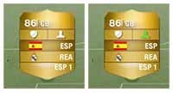
La cohésion avec le manager est représentés par une icône sur la carte du joueur. Une icône verte signifie que le joueur reçoit un bonus car il a, au moins, la même nationalité ou la même ligue que le coach.
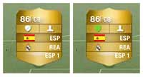
La prime de fidélité est représentés par une icône sur la carte du joueur. Une icône verte signifie que le joueur reçoit un bonus car il a joué dix matches ou plus dans ce club ou parce que c'est son premier club (ou les deux).


Dans la première image, le joueur dispose de six flèches blanches, une pour chaque stat. Cela signifie que toutes les statistiques seront améliorés de la même manière, mais pour le moment il n'a pas assez de collectif. Dans la deuxième image, le joueur a plus de collectif, ce qui signifie qu'il va obtenir le coup de pouce pour toutes les stats. Dans la troisième image, le style de la carte ( tireur d’élite) appliquée peut donner un coup de pouce moyen à trois stats et dans la quatrième le style de la chimie appliquée(sniper) peut donner un coup de pouce au maximum à deux statistiques.

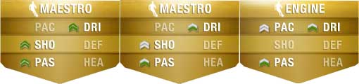

Première image: joueur avec 10 de collectif et avec un style « maestro »
seconde image: joueur avec 6 de collectif avec un style « maestro »
troisième image: joueur avec 6 de collectif avec un style « moteur
Le principe des Hybrids :

Cette technique consiste, si la formation nous permet, à couper l'équipe en demi. Chaque côté est rempli de joueurs d'une ligue ou d'une nationalité.

